附件1：

丽水山耕梦工场农业科技有限公司简介

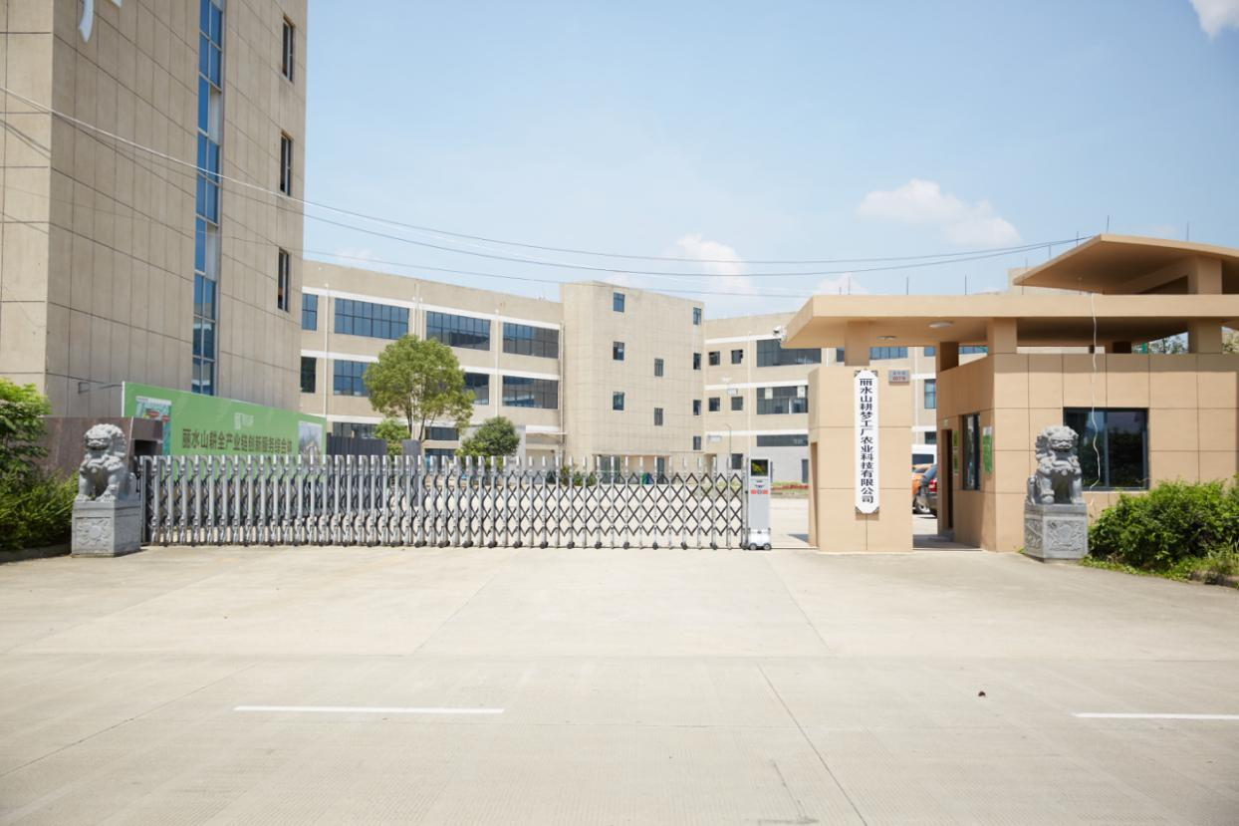

“丽水山耕”，是全国首个覆盖全区域、全品类、全产业的地级市农业区域公用品牌，其商标已正式被国家商标总局批准。“丽水山耕”标识体系，由变形的“丽”字标和“丽水山耕”几个字符组合而成，并提出了“法自然、享纯真”的品牌主题。“九山半水半分田”是丽水最大的特征，在“好山好水好空气”的环境下以传统生态生产方式“耕作”而出的农产品，一定是“生态精品”、“健康良品”。但丽水的农产品“低小散优”也是客观存在，要把“农产品”变“商品”、把“山货”变“网货”，就需要一个品牌来引领、来统筹、来背书。“丽水山耕”区域公用品牌因此应运而生。

随着“丽水山耕”品牌的发展壮大，丽水农业投资发展有限公司，也成为了丽水国有企业五大投资公司之一。逐步形成了“品牌运营”、“农村金融”、“农旅融合”三大业务板块，特别是品牌运营支撑方面，成立了品牌传播、信息科技、梦工场（供应链系统）、销售等子公司，为品牌提供专业化、全产业链的服务。

丽水山耕梦工场农业科技有限公司是丽水市农业投资发展有限公司的全资子公司。公司成立于2018年7月，占地29亩，总建筑面积22000平方米，截至目前总投资约4600万元。公司目前具备初加工中心（6400㎡，现有水果分拣加工生产线，每小时分拣水果30000个；禽肉类分拣包装生产线，每小时分拣包装整鸡整鸭600只；干品类分拣包装生产线，每小时包装干品类产品2400包；蔬菜类清洗包装生产线，每小时清洗蔬菜1吨）、仓储物流（1500㎡，原料库5间、成品冷库4间、分割包装车间1间、低温库1间）、文创品牌设计（1462㎡）、电商中心（500㎡）、产品展示中心（635㎡）、物联网大数据中心（835㎡）、农旅融合（5#楼）、星创天地（4#楼）等板块。拟建农业大数据指挥中心、智慧农业种植展示中心等区块，为“丽水山耕”品牌建设提供“智慧大脑”，进一步完善“丽水山耕”全产业链一体化服务能力。

未来，公司将以科技创新为驱动力，联通线上线下，整合多方产业资源，提升农业生产、储运、包装、销售等从“田间到餐桌”的标准化流程，不断完善 “丽水山耕”全产业链创新农业服务平台，打造高效生态特色精品农业，推动农业增效、农民增收。

